Cenu Marka Ravenhilla získala Martina Schlegelová za inscenaci Olga (Horrory z Hrádečku)
Hradec Králové, 26. 5. 2017
Inscenace Olga (Horrory z Hrádečku) pražského nezávislého Divadla LETÍ v režii Martiny Schlegelové získala Cenu Marka Ravenhilla za nejlepší českou divadelní inscenaci nového textu za rok 2016. Cenu v podobě „kožichu Marka Ravenhilla“, který pro letošní ročník zhotovila přední slovenská výtvarnice Marija Havran, předal vítězce slovenský dramatik Viliam Klimáček. Letošní slavnostní večer proběhl již podruhé za hranicemi hlavního města, v rámci festivalu Divadlo evropských regionů v Hradci Králové. Cena Marka Ravenhilla je součástí projektu Centrum současné dramatiky, který od roku 2010 realizuje Divadlo LETÍ, a letos byla udělena již posedmé.

Osmičlenná nezávislá porota vybírala v roce 2016 z více než devadesáti premiér, z nichž do finále nominovala čtyři inscenace. Kromě Divadla LETÍ to byla Činohra Národního divadla v Praze, Divadlo F. X. Šaldy v Liberci a brněnské Divadlo Feste. Proč vyhrála právě inscenace Martiny Schlegelové, objasňuje členka poroty, dramaturgyně Alena Zemančíková:
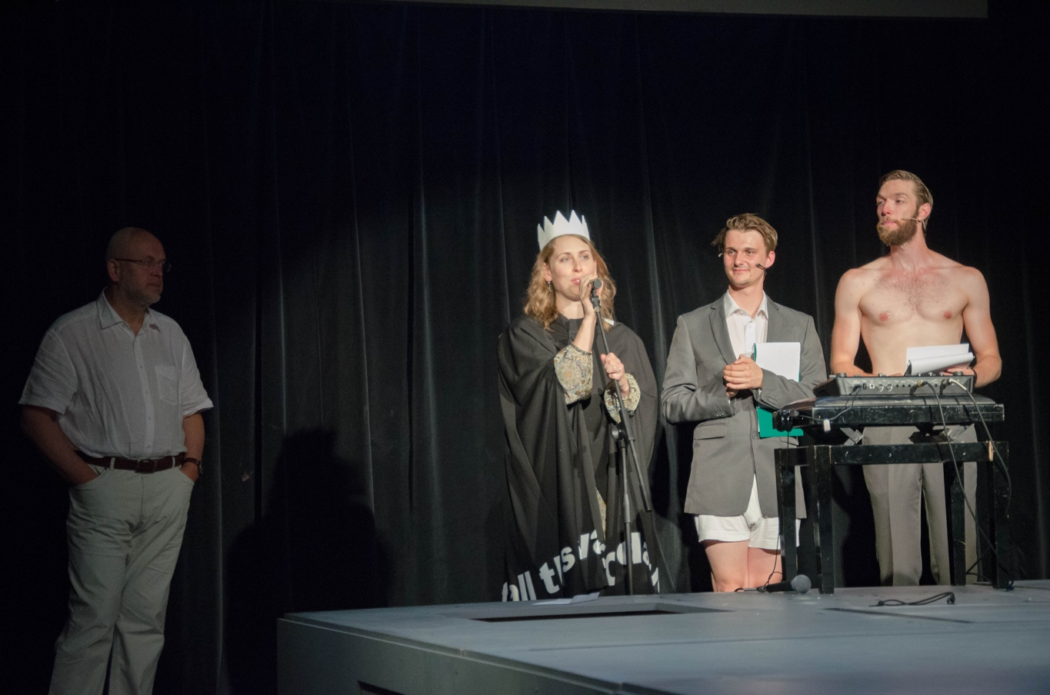

„Inscenace Divadla Letí Olga (Horrory z Hrádečku) představuje ideální výsledek spolupráce dramatika s inscenátory. Autorka Anna Saavedra psala text pro Divadlo Letí, režisérka Martina Schlegelová a dramaturgyně Marie Špalová se podílely na konečné verzi hry, od počátku s myšlenkou na obsazení titulní role. Pokud jde o kvalitu hry, je třeba zdůraznit, že se autorce Anně Saavedře podařilo zobrazit moderní národní mýtus „první dámy“ a vystihnout tím nevyslovenou touhu veřejnosti po vzoru, po veřejné osobnosti, která nepodléhá přízemní každodennosti. Hra i její inscenace dokázaly předvést, z jakých zdrojů pramení svoboda a integrita a to nejen v zobrazení titulní postavy, ale i obecně v umění. Ukázaly sílu a kreativitu generační skupiny divadelníků, jejichž umění dospělo k výsledkům v nezávislém postavení mimo velké divadelní domy.“

Cena Marka Ravenhilla za inscenaci nového textu je ocenění českých tvůrců za počin v oblasti inscenování současné dramatiky. Novým textem se rozumí takový text, který vznikl v období deseti let před příslušným udělením ceny. Oceněná inscenace je volena na základě konsensu členů Rady Ceny Marka Ravenhilla, kteří zohledňují symbiózu kvalitního textu a kvalitu jeho inscenování. Rada sleduje i výsledky autorské či kolektivní tvorby, u nichž rozhoduje výsledný text a jeho přenositelnost mimo kontext konkrétní inscenace a poetiky divadla, pro nějž vznikal. Projekt Centrum současné dramatiky, v rámci něhož je cena udílena, založilo pod záštitou Václava Havla v roce 2010 Divadlo LETÍ.
V loňském roce získala Cenu Marka Ravenhilla absolventská inscenace Adama Svozila Rituální vražda Gorge Mastromase z pražského Divadla Disk.

Rada Ceny Marka Ravenhilla pracovala v roce 2016 ve složení:
Hana Hložková, dramaturgyně Českého rozhlasu Brno
Jan Kerbr, divadelní kritik
David Košťák, dramaturg Divadla LETÍ
Michal Zahálka, dramaturg mezinárodního festivalu Divadlo
Jana Slouková, dramaturgyně Klicperova divadla a festivalu Divadlo evropských regionů v Hradci Králové
Tomáš Suchánek, manažer Divadla Petra Bezruče a ředitel festivalu Dream Factory Ostrava
Alena Zemančíková, dramaturgyně Českého rozhlasu
Jan Žůrek, dramaturg festivalu Divadelní Flora Olomouc
Další nominované inscenace:

Divadlo Feste Brno
Jakub Macek: Husina
Režie: Jiří Honzírek
Divadlo F. X. Šaldy Liberec
Tomáš Dianiška: Atomová Kočička
Režie: Tomáš Dianiška

ND Praha
René Levínský: Dotkni se vesmíru a pokračuj
režie: Jan Frič

Centrum současné dramatiky
Od ledna 2010 Divadlo LETÍ realizuje pod záštitou Václava Havla projekt s názvem Centrum současné dramatiky, na kterém spolupracuje s dalšími partnery, jako jsou Institut umění – Divadelní ústav, Švandovo divadlo, HaDivadlo a další. Cílem projektu je podpora vzniku nové dramatiky, podpora nových inscenací současné dramatiky, cirkulace textů, autorů, tvůrců a inscenací v rámci EU, teoretická reflexe současné dramatiky a její propagace mezi veřejností. Projekt Centra současné dramatiky se rozvíjí v několika programových liniích. Jednou z hlavních aktivit je podpora autorských rezidencí pro konkrétní divadla. V rámci projektu dále vznikají inscenace a inscenační skici, jak v produkci Divadla LETÍ, tak i v koprodukci s dalšími divadly. V rámci projektu se také utváří „Klub s vášní pro nové hry“, volné sdružení divadel, která se ve své dramaturgii a inscenační praxi věnují současné české a světové dramatice. K jeho hlavním cílům patří: spolupráce při vývoji současných dramatických textů a jejich inscenování; přehlídka inscenací současné dramatiky; spolupráce při dalších formách propagace současné dramatiky; udělování ceny za inscenaci nového textu.

Více informací:
Karolína Macáková, produkce@divadlo-leti.cz, 777 583 355, www.divadlo-leti.cz

Projekt je realizován za podpory Státního fondu kultury.

